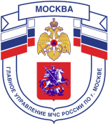

Главное управление МЧС России по г. Москве Управление по Новомосковскому и Троицкому АО
2 региональный отдел надзорной деятельности и профилактической работы
142191, г. Москва, г.о. Троицк, ул. пл. Верещагина д. 1 телефон:
8(495)840-99-70,
E-mail: nitao2@gpn.moscow

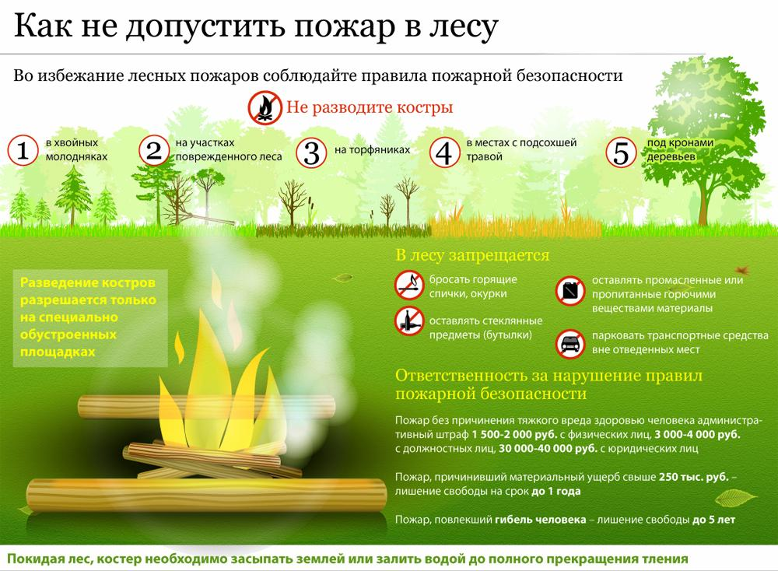

ПОМНИТЕ! Пожар легче предупредить, чем потушить!

Телефон вызова пожарной охраны: «101».
При вызове с мобильных телефонов: – «112».

Единый телефон доверия ГУ МЧС России по г. Москве: +7(495) 637-22-22
mchs.qov.ru – официальный интернет сайт МЧС России

